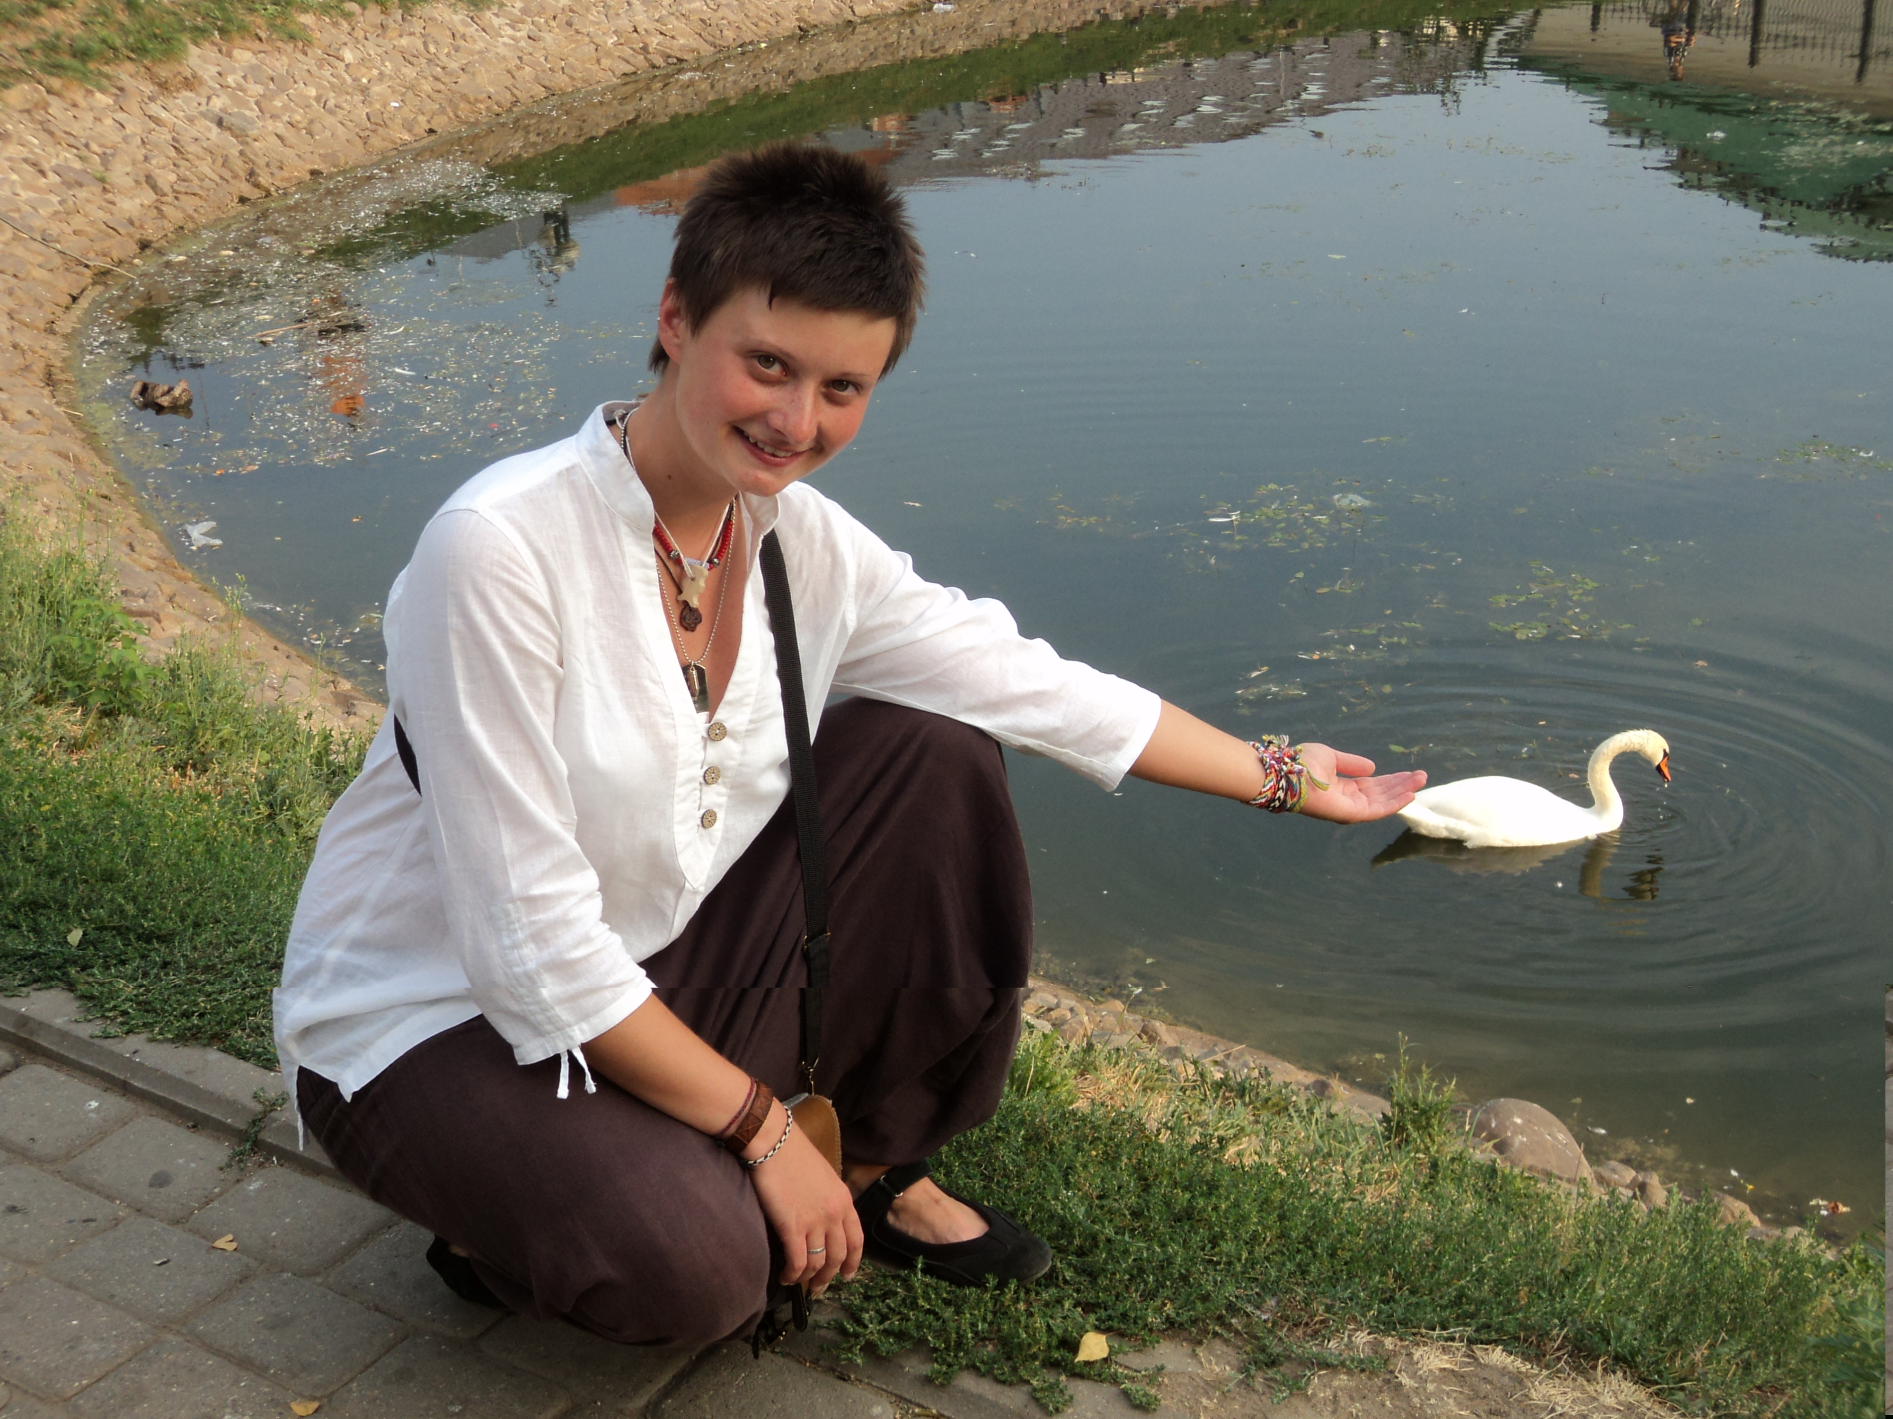
Кузнецова Елена Сергеевна (6.08.1987)
психолог, логопед, методист Дворца творчества детей
и молодёжи «Истоки»

В 2008-2009 гг. окончила Московский гуманитарный институт им. Е. Р. Дашковой, дневное отделение, имею диплом с отличием, квалификация – «Преподаватель психологии», специализация – «Психолог в сфере управления»). В 2009 г. поступила в Московский педагогический государственный университет, на сегодняшний день являюсь аспиранткой кафедры «Общей психологии». В 2010-2011 гг. прошла курсы повышения квалификации по клинической (медицинской) психологии и психотерапии. Изучила следующие направления психотерапий: метафорическую, телесно-ориентированную, детскую песочную психотерапию и имею свидетельства специалиста. Прошла курсы семинара-тренинга по нейролингвистическому программированию, арт-терапии и транзактному анализу.
С 2008г. – по настоящее время работаю во Дворце творчества детей и молодёжи «Истоки», в должности педагог дополнительного образования, методист. Являюсь автором следующих научных разработок:
- Психологические тренинги: «Как открыть второе дыхание» (элементы ТОП и ТДТ), «Границы ваших возможностей» (элементы ТОП и логотерапии), «Перфекционизм или мой номер один», «Монтессори с пелёнок или Я – сам!».
- Специализированные курсы: «Введение в общую психологию», «Психология личности», «Психология общения», «История психологии», «Активные методы работы с коллективом», «Профилактика наркомании, табакокурения и алкоголизма», «Этнопсихология».
И публикаций:
  - «Возрасно-половые особенности девушек и юношей 11-13 лет» («Юность. Наука. Культура» (г. Обнинск), «Сборник трудов студентов и учащихся Верхнекамья» (г. Березники)),
  - «Гендерные различия в понимании неправды, лжи и обмана подростками 15-16 лет» («Сборник трудов студентов и учащихся Верхнекамья» (г. Березники)), («Юность. Наука. Культура» (г. Обнинск).
  - Синдром «Эмоционального выгорания преподавателей школы и вуза» («Сборник трудов студентов и учащихся Верхнекамья» (г. Березники), «Вестник Соликамского педагогического университета» (г. Соликамск)).
  - «Образ Я» и «Образ Я в профессии» бухгалтеров и психологов на разных стадиях профессиональной жизни («Сборник трудов студентов и учащихся Верхнекамья» (г. Березники), «Вестник Соликамского педагогического университета» (г. Соликамск», «Российская Федерация и современный мир» (г. Москва), «Вестник СПбГУ» (г. Санкт- Петербург), «Известия Российского Государственного педагогического университета имени А.И. Герцена).
  - «Программа развития индивидуальных особенностей детей дошкольного возраста» («Сборник трудов студентов и учащихся Верхнекамья» (г. Березники), «Российская Федерация и современный мир» (г. Москва), «Вестник СПбГУ» (г. Санкт- Петербург), «Известия Российского Государственного педагогического университета имени А.И. Герцена, «Психотерапия» (г. Москва)).
  - «Коммуникативная толерантность педагога» («Сборник трудов студентов и учащихся Верхнекамья» (г. Березники), «Вестник СПбГУ» (г. Санкт- Петербург), «Известия Российского Государственного педагогического университета имени А.И. Герцена, «Педагогические проекты имени Б. З. Вульфова»).
  - «Профилактика синдрома психологического выгорания руководителей» («Вестник СПбГУ» (г. Санкт-Петербург), «Известия Российского Государственного педагогического университета имени А.И. Герцена, «Проблемы современной семьи» (г. Москва), «Психотерапия» (г. Москва).
  - "Preventive maintenance of the syndrome of the psychological burning-out the leaders" («Вестник СПбГУ» (г. Санкт-Петербург), «Известия Российского Государственного педагогического университета имени А.И. Герцена, «Вестник МГУ им. М. Ломоносова» (г. Москва)).

Запись на индивидуальную консультацию каждый понедельник с 9:00 до 13:00 по телефонам:
8 909 942 28 29 (Елена Сергеевна)
8 (496) 5404312 (ДТДМ «Истоки»)
или по адресу:
ул. Вознесенская д. 20, кабинет №7
(Дворец творчества детей и молодёжи «Истоки»)

